Träning U15 Iron

Program L
ÖVNING | SET | REP | TEMPO | INTENSITET | VILA
L1 Hockey 3:an (3km 3*30 steg / 3*10sek) |  |  | 90%
Kommentar
En kombination av aerobt grundjobb med högintensiva återkommande intervallkluster,typ ett hockeybyte med två korta avblåsningar! Jogga i slö joggfart (ca 50% av max hastighet)
Var 90:e sekund kommer ett byte med 3x30 steg/3*10sek på 90% av maximalt löptempo. Mellan varje 30-stegare skall det vara 10 sekunder gång (dvs. en tänkt avblåsning).

Program L
ÖVNING | SET | REP | TEMPO | INTENSITET | VILA
L2 Hockey 5:an (5km 3*30 steg / 3*10sek @90%)
Kommentar
En kombination av aerobt grundjobb med högintensiva återkommande intervallkluster, typ ett hockeybyte med två korta avblåsningar! Jogga i slö joggfart (ca 50% av max hastighet)
Var 90:e sekund kommer ett byte med 3x30 steg/3*10sek på 90% av maximalt löptempo. Mellan varje 30-stegare skall det vara 10 sekunder gång (dvs. en tänkt avblåsning).

Program L
ÖVNING | SET | REP | TEMPO | INTENSITET | VILA
L3 6*50m | 3 | 3 | 80% |  | Repsvila: 2 min Setvila:5min
Kommentar
Mät upp 2 punkter med 50 meters mellanrum. 1 rep är 6 sträckor á 50m.

Program L
ÖVNING | SET | REP | TEMPO | INTENSITET | VILA
L4 300m | 2 | 3 | 85% |  | Repsvila:2min Setvila:5min
Kommentar
Mät upp en sträcka på 300 meter

Program L
ÖVNING | SET | REP | TEMPO | INTENSITET | VILA
L5 10meter start och stopp | 3 | 3 (30 sek per rep) | 100% |  | Repsvila: 1min Setvila:5min
Kommentar
Mät upp en sträcka på 10 meter, 2 st punkter. Spring max antal ggr fram och tillbaka under 30 sekunder.

ÖVNING | SET | REP | TEMPO | INTENSITET | VILA
L6 Sprint | 2 |  |  | 100% | Setvila: 5min
Sprint 10m |  | 5 |  |  | Långsam gång tillbaka
Sprint 20m |  | 3 |  |  | Långsam gång tillbaka
Sprint30m |  | 1 |  |  | Långsam gång tillbaka
Kommentar
Mät upp 3 sträckor på 10,20, samt 30m. Varje set innehåller 5*10m, 3*20m & 1*30m.

Program L
ÖVNING | SET | REP | TEMPO | INTENSITET | VILA
L7 Sprint 10-5-10 | 2 | 3 | 100% |  | Repsvila:30sek Setvila:4min
Kommentar
Mät upp sträckan enligt bild

Program L
ÖVNING | SET | REP | TEMPO | INTENSITET | VILA
L7 Stege + 10m ryck | 1 | 10 | 100% |  | Repvila:30sek
Kommentar
Stege går att rita upp alt tejpa upp. Dubbla fotisättningar, efter stege ett ryck på 10m.

Program B
ÖVNING | SET | REP | TEMPO | INTENSITET | VILA
B1 Flygplanet | 3 | 20 sek/ben
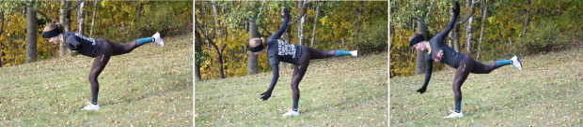

Kommentar
Flygplanet - börja med att stå helt stilla I positionen, då tränas statisk balans. Rotera sedan lite för att träna dynamisk balans.

Program B
ÖVNING | SET | REP | TEMPO | INTENSITET | VILA
B2 enbensböj | 3 | 5 per ben
Kommentar

Program B
ÖVNING | SET | REP | TEMPO | INTENSITET | VILA
B3 jonglera på ett ben | 3 | 30 sek
Kommentar
Jonglera med en eller flera bollar

Program R
ÖVNING | SET | REP | TEMPO | INTENSITET | VILA
R1 MAQ Pinne | 1 | 10
Inkludera sidorörelsen i övningen nedan
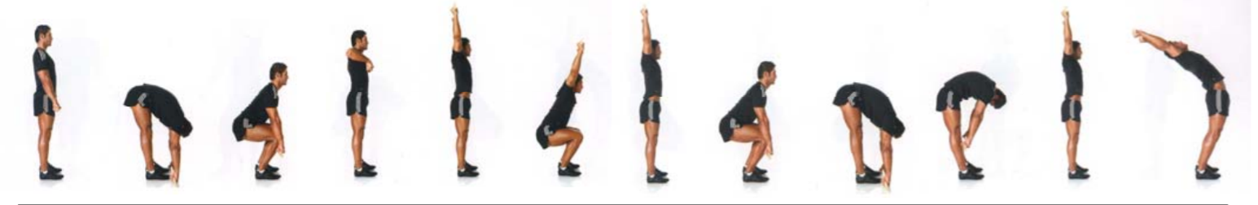
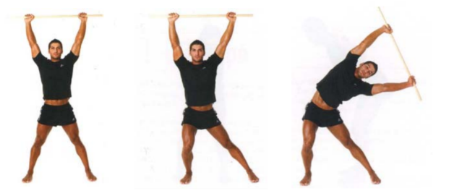

Program R
ÖVNING | SET | REP | TEMPO | INTENSITET | VILA
R2 Skorpionen | 3 | 10 per ben
Kommentar
Höger fot upp till vänster hand samt vänster fot upp till höger hand

Program R
ÖVNING | SET | REP | TEMPO | INTENSITET | VILA
R3 "mountain climbers" | 3 | 10 per ben
Kommentar
Vänster fot upp till vänster hand samt höger fot upp till höger hand

Program R
ÖVNING | SET | REP | TEMPO | INTENSITET | VILA
R4 Apgång | 3 | 10m
Kommentar
Vänster fot-höger arm, höger fot-vänster arm

Program R
ÖVNING | SET | REP | TEMPO | INTENSITET | VILA
R5 Reptilian crawl | 3 | 10m
Kommentar
Vänster fot-höger arm, höger fot-vänster arm

Program R
ÖVNING | SET | REP | TEMPO | INTENSITET | VILA
R6 Skaters lunge med vikt | 3 | 10 per ben
Kommentar
2-5kg vikt. Har man inga vikter går det att lösa med petflaskor fyllda med vatten.

Program R
ÖVNING | SET | REP | TEMPO | INTENSITET | VILA
R7 Kålmasken | 3 | 5
Kommentar

Program R
ÖVNING | SET | REP | TEMPO | INTENSITET | VILA
R8 Krabban | 3 | 10m
Kommentar
Krabbgång, tänk på att skjuta upp höften.

Program S
ÖVNING | SET | REP | TEMPO | INTENSITET | VILA
S1 Utfallssteg med vikt | 3 | 10m
Kommentar
Använd gärna en skivstång på 5-8 kg som vikt. Alternativ kettlebells eller vattenfyllda flaskor då med armarna efter sidorna.

Program S
ÖVNING | SET | REP | TEMPO | INTENSITET | VILA
S2 Sidoliggande höftlyft | 2 | 10 per sida
Kommentar
Ingen bänk behövs, använd alternativa lösningar.

Program S
ÖVNING | SET | REP | TEMPO | INTENSITET | VILA
S3 Armpress till lutande korset | 2 | 5 per sida
Kommentar

Program S
ÖVNING | SET | REP | TEMPO | INTENSITET | VILA
S4 KB Axelpress, tvåarms |  | 10
  3
Kommentar
1.5-5kg per arm. Använd alternativa vikter vid behov.

Program S
ÖVNING | SET | REP | TEMPO | INTENSITET | VILA
S5 Situps | 3 | 20
Kommentar

Program S
ÖVNING | SET | REP | TEMPO | INTENSITET | VILA
S6 Armhävningar | 3 | 15 alt max
Kommentar
Om man inte klarar 15st, kör man max istället.

Program S
ÖVNING | SET | REP | TEMPO | INTENSITET | VILA
S7 Plankan | 3 | 30sek
Kommentar

Program S
ÖVNING | SET | REP | TEMPO | INTENSITET | VILA
S8 Sidoplankan | 3 | 30sek/sida | 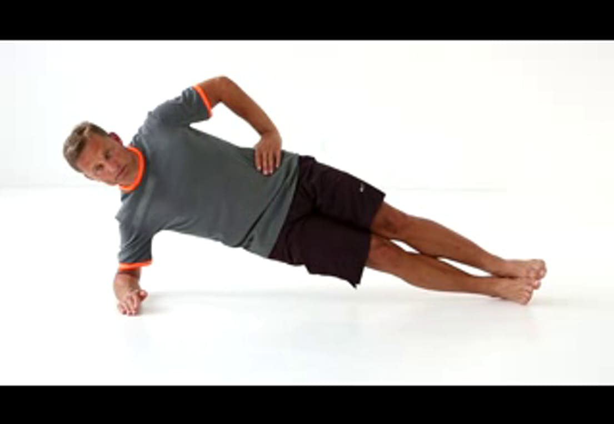
Kommentar
Försök hålla en rak linje både horisontalt och vertikalt. Kan hjälpas med att lyfta övre armen rakt upp.

Program S
ÖVNING | SET | REP | TEMPO | INTENSITET | VILA
S9 Rygglyft | 3 | 12
Kommentar

Program S
ÖVNING | SET | REP | TEMPO | INTENSITET | VILA
S10 Underkroppsrot med raka ben | 2 | 10
Kommentar

Program S
ÖVNING | SET | REP | TEMPO | INTENSITET | VILA
S11 Triceps | 3 | 12
 |  | 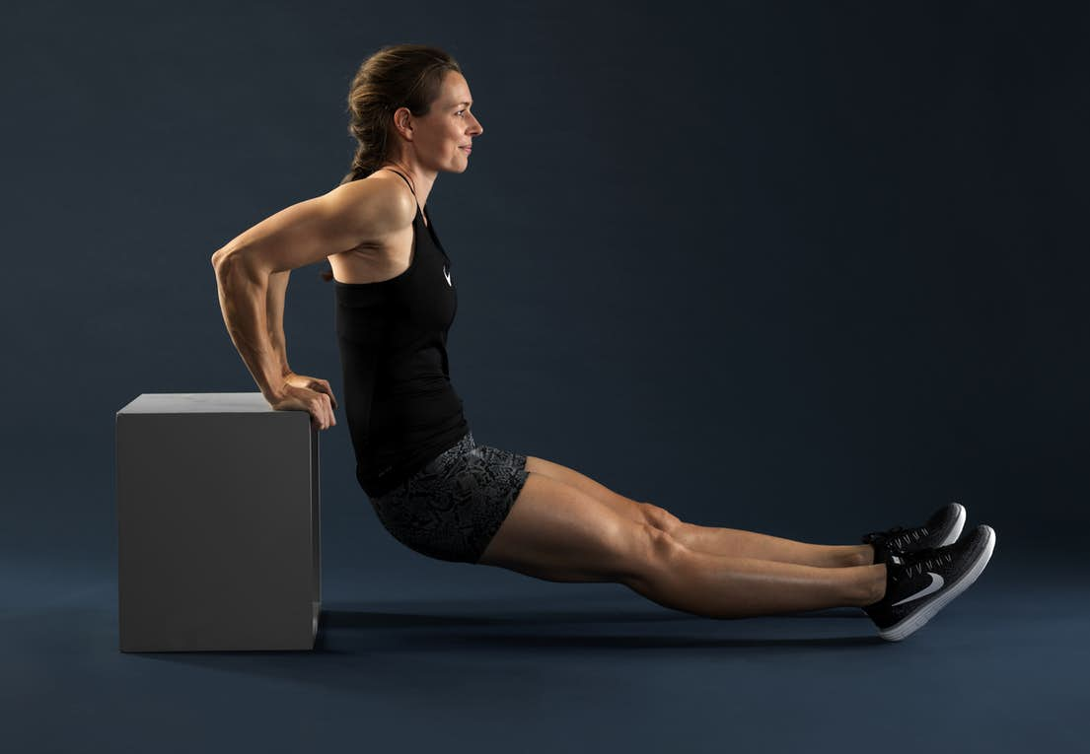
Kommentar

Program S
ÖVNING | SET | REP | TEMPO | INTENSITET | VILA
S12 Tvåbensböj |  | 12
  3
Kommentar
Går bra att byta ut mot andra typer av vikter. 2-5kg per vikt

Program S
ÖVNING | SET | REP | TEMPO | INTENSITET | VILA
S13 Burpees | 3 | 10
 |  | 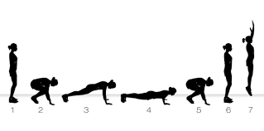
Kommentar

Program S
ÖVNING | SET | REP | TEMPO | INTENSITET | VILA
S14 Fällkniven | 3 | 8
 |  |  | 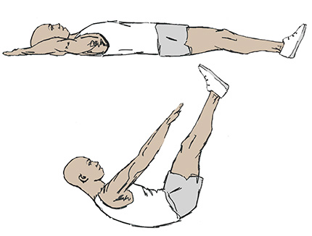
Kommentar

